Inflácia a nezamestnanosť 3.ročník

Nezamestnanosť a inflácia sú najväčšie súčasné makroekonomické problémy.

Nezamestnanosť je makroekonomický problém a vyjadruje taký stav v ekonomike, kde práceschopné osoby v produktívnom veku, ktoré chcú pracovať, nemôžu nájsť prácu na trhu práce.

* **Pracovné sily** – **zamestnaní** (vykonávajú platenú prácu, príp. sú na dovolenke, PN, štrajkujú)+**nezamestnaní** (hľadajú prácu)
* **Mimo pracovnú silu** – dospelé obyvateľstvo, ktoré navštevuje školu, vedie domácnosť, je v dôchodku, nemôže pracovať pre chorobu alebo jednoducho nechce a nehľadá prácu

## Formy nezamestnanosti:

* **frikčná nezamestnanosť** - je spojená s prirodzenými životnými cyklami - hľadanie práce po materskej dovolenke. Súvisí s migráciou pracovných síl, so zmenami zamestnania atď.
* **štrukturálna nezamestnanosť** - vzniká pri nesúlade medzi ponukou a dopytom po práci - keď dopyt po určitej práci rastie, po inom druhu práce klesá a ponuka sa nestačí dostatočne rýchlo prispôsobovať zmenám na trhu práce.
* 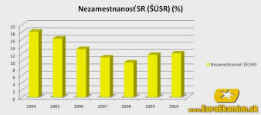**cyklická (sezónna) nezamestnanosť** -spôsobuje ju nízky dopyt po práci v čase narušenia celkovej rovnováhy ekonomiky. Zamestnanosť klesá v dôsledku nedostatočného agregátneho dopytu.

## Príčiny nezamestnanosti:

* nerovnováha na trhu práce,
* nepružnosťmiezdpri pružných mzdách,
* mzdy sa zvyšujú alebo znižujú, aby vyčistili trh,
* neexistuje nedobrovoľná nezamestnanosť
* dobrovoľne nezamestnaní nie sú ochotní pri existujúcej výške mzdy, vytvorenej na trhu.
* **Prirodzená miera nezamestnanosti** je nezamestnanosť, pri ktorej je počet nezamestnaných menší alebo rovnaký ako počet voľných pracovných miest. Takáto nezamestnanosť sa označuje aj ako **dobrovoľná.**
* **Nedobrovoľná nezamestnanosť –** počet voľných pracovných síl je absolútne väčší než počet voľných pracovných miest. Miera nezamestnanosti je vyššia ako prirodzená

## Príčiny nepružnosti miezd:

* trh práce je regulovaným trhom
* mzdy určujú firmy podľa taríf na dlhšie časové obdobie
* zásahy odborov s tendenciou zvyšovať mzdy
* zásahy štátu (určovanie minimálnej mzdy)

Vláda sa snaží o politiku plnej zamestnanosti, pod ktorou sa rozumie nezamestnanosť na úrovni prirodzenej miery nezamestnanosti.

Pri tejto miere nezamestnanosti sú sily, ktoré pôsobia na ceny a mzdy v rovnováhe. Cenová a mzdová inflácia je stabilná. Prirodzená miera nezamestnanosti predstavuje najvyššiu prípustnú úroveň zamestnanosti a zodpovedá potencionálnemu produktu.

Inflácia je vážnym makroekonomickým problémom vo vyspelých ekonomikách.

Prejavuje sa :

* 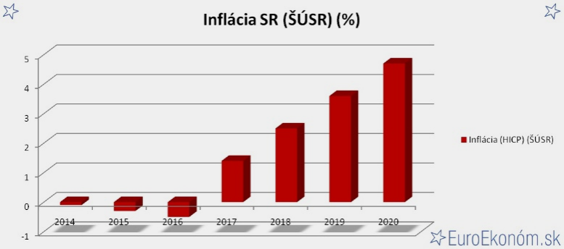rastom cenovej hladiny výrobkov a služieb
* znižovaním kúpnej sily peňazí

Príčinou je nerovnováha v ekonomike spôsobená:

* emisiou prebytočného množstva peňazí
* zaostávaním výroby tovarov za rastom kúpyschopného dopytu
* prílev tovaru bez odbytu na trh

Príčinou inflácie je teda nerovnováha medzi tokom tovarov a na dopyt pôsobiaceho množstva peňazí. Inflácia je znehodnotenie peňažnej jednotky.

**Inflácia** ako peňažný jav je nadmerná emisia peňazí do obehu spôsobujúca: znehodnocovanie peňazí, zvyšovanie cien tovarov a služieb

*Inflačný rast cien prerozdeľuje dôchodky medzi rôzne skupiny obyvateľstva, čo má predovšetkým dopad na sociálne slabšie vrstvy obyvateľstva.*

* klesajú reálne príjmy, a tým aj jeho kúpyschopnosť,
* znehodnocujú sa hotové peniaze a úspory,
* mení sa štruktúra spotreby - rastú výdavky na základné životné potreby, klesajú výdavky na iné tovary a služby,
* znevýhodňuje veriteľov a majiteľov peňazí,
* prináša určité výhody vlastníkom tovaru a dlžníkom,
* zanecháva vážne sociálne nedostatky na najchudobnejších vrstvách obyvateľstva

Deflácia sa prejavuje všeobecným poklesom cenovej hladiny (tok tovarov je väčší ako tok peňazí).

Príčiny:

* zvýši sa množstvo tovarov bez vzrastu dopytu (napr. vzrastie množstvo spotrebných statkov bez zvýšenia nominálnej mzdy),
* zmenší sa množstvo peňazí bez zodpovedajúceho zníženia ponuky (peniaze uniknú mimo obeh).



posielajte do: **10. 12. 2020**

e-mail: [tom1310@centrum.sk](mailto:tom1310@centrum.sk)

**uvádzajte meno a triedu**

**ÚLOHY:**

1. Zistite na internete aktuálnu mieru nezamestnanosti.
2. Vypíšte hlavné príčiny nezamestnanosti dnešnej doby.
3. Charakterizujte infláciu a defláciu, aký je medzi nimi rozdiel.